**Escola Municipal Rolândia**

**Relatório: 06/03/17**

**Bolsista: Dhulyane Alberti Dias.**

O objetivo das aulas dessa manhã foi realizar a coleta de dados da pesagem e estatura dos alunos, para realizar o IMC (Índice de Massa Corporal) e observar se as crianças estão com o peso ideal. Com isso, foi colado uma fita métrica em um dos pilares de sustentação da quadra e ao lado posicionado uma balança. Foi tirado fotos de cada um dos alunos também, para facilitar o reconhecimento do seu nome.

Foram solicitadas as crianças de acordo com a ordem de chamada para a realização dessa atividade, de três em três. Após serem anotados os dados dos alunos, eles estavam liberados para praticar qualquer atividade que desejassem na quadra, o que incentivou muito a criatividade e socialização para eles.

**Escola Municipal Rolândia**

**Relatório: 13/03/17**

**Bolsista: Dhulyane Alberti Dias.**

Na primeira aula do dia, teria a integração entre as turmas do pré e do primeiro ano, porém, as turmas não se juntaram, pois era o primeiro dia de aula para os alunos do pré e para que se sentissem mais à vontade foi realizada o conhecimento da escola com a turma. Apesar de ser apenas o primeiro dia e normalmente com esse fato as crianças acabarem se sentindo deslocadas sem a família por perto, muitas vezes com esse estranhamento acaba ocorrendo crises de choros, mas, com a turma aconteceu o contrário, os alunos estavam bem tranquilos e sociáveis com seus colegas, prestando atenção na apresentação do professor ao decorrer da escola.

A apresentação do parquinho foi a que as crianças mais gostaram, pois elas conseguiram aproveitar para brincar. Assim que chegamos nele, todas elas já foram nas escadas para poderem aproveitar o escorregador, o interessante é que elas usufruíram o uso das duas escadas que possui para chegar até o escorregador, deste jeito, não formava uma longa fila para poder utilizar o brinquedo. Muitas delas achavam algumas peças de leggos e entregavam para nós. Após isso, foi realizada a apresentação do bosque, no qual eles estavam ansiosos para conhecer, graças ao conto da bruxa que foi contado.

As duas últimas aulas foram com os alunos do segundo ano, onde foi passada a mesma atividade para as turmas. Primeiramente, foi contada a história de um soldado que deveria salvar uma menina que estava desaparecida, mas, durante essa história ele acaba arrumando algumas confusões. Durante a narrativa, foi ilustrada diversas formas com a ajuda de um jornal, como um chapéu, luneta, barco e um colete salva vidas. Após isso, os professores explicaram que com apenas um objeto é possível utiliza-lo de várias formas, é apenas necessário utilizar a criatividade, sendo assim, foi proposto para as duas turmas de criarem outros sentidos para o colchonete, abusando da imaginação. Enquanto era contada a história e foi realizada a explicação da atividade, a segunda turma da última aula do segundo ano questionou mais, enquanto a primeira escutou tudo sem interrupções.

Foi incrível os resultados obtidos por essa atividade, as duas turmas possuíram algumas ideias parecidas, como de utilizar o colchonete como luneta, transforma-lo em roupas, como saias e vestidos, juntar diversos colchonetes e fazer a montagem de uma sala ou até mesmo se juntarem para fazer um barco e de utilizarem para representar algum desenho animado, como super-homem e chapeuzinho vermelho (sendo chamado de chapeuzinho azul pelos alunos, graças a cor do colchonete).

Na primeira turma do segundo ano, algumas crianças fizeram o uso do objeto para se transformar em algum alimento, como cachorro quente e hambúrguer, foi realizado a formação de um rio e de um piano. Já na outra turma, foi produzido um helicóptero, instrumentos de uma banda, uma tartaruga, caixa de pizza, entre outros objetos. Com isso, é possível concluir que as aulas obtiveram sucesso absoluto, onde os alunos se envolveram com a atividade, buscando cada vez mais a criatividade para realizar novos objetos com os colchonetes.

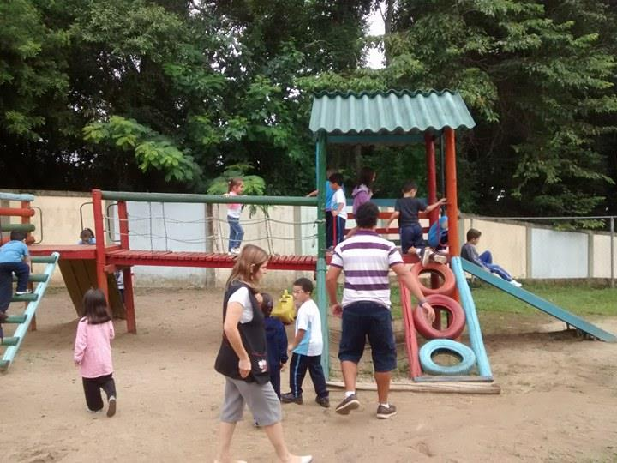

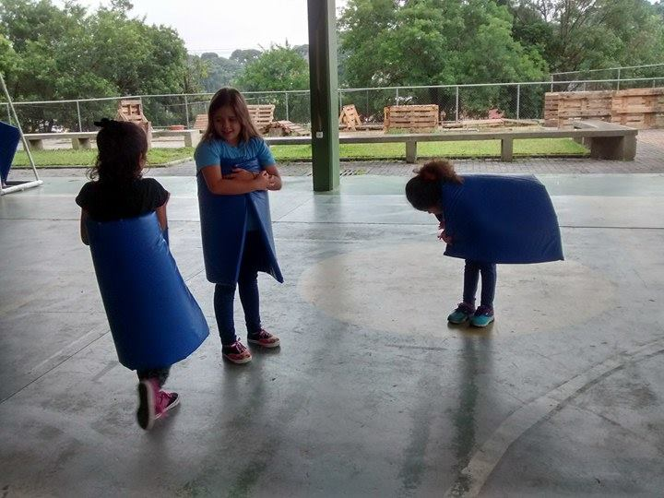

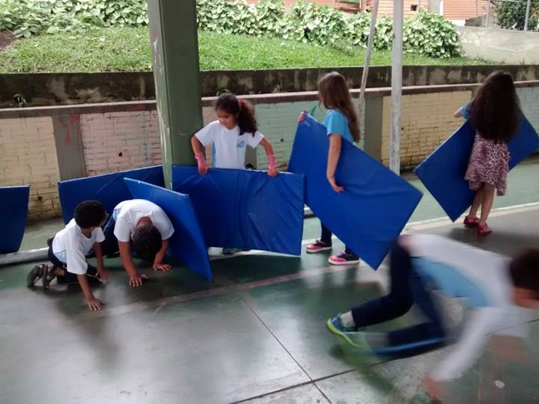

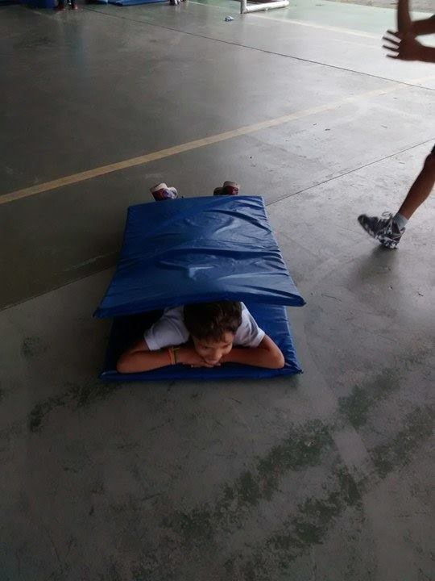

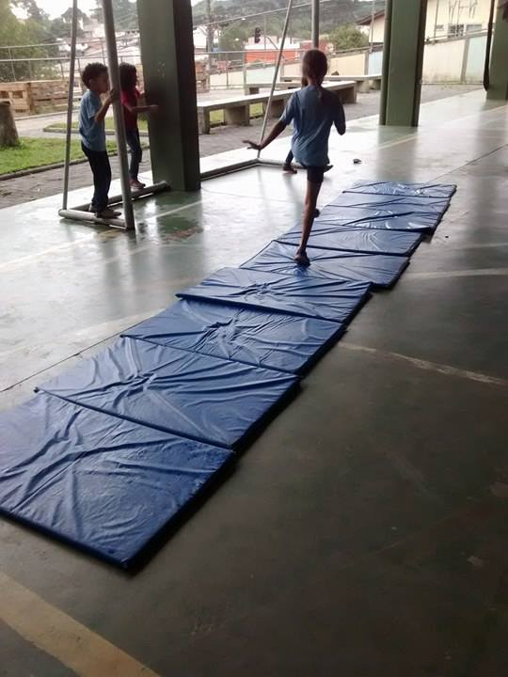

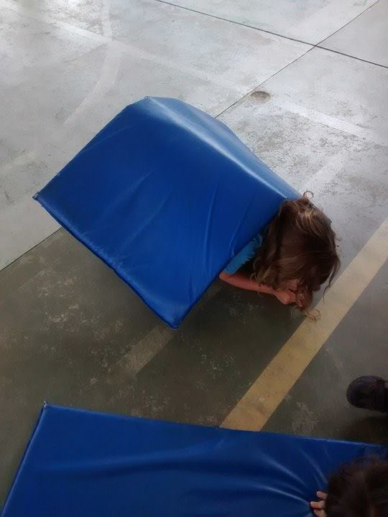

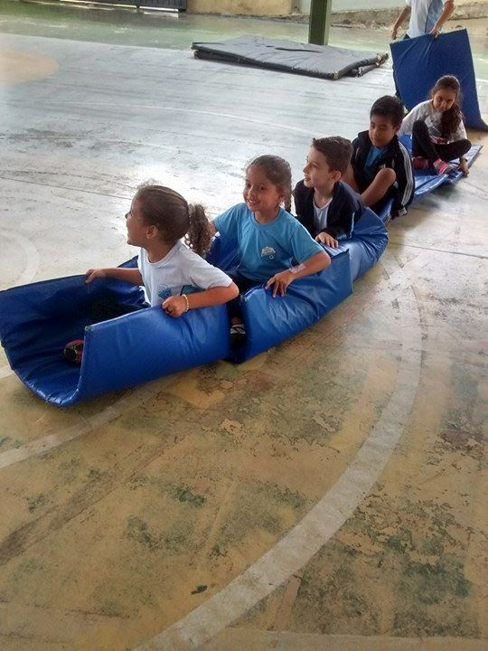

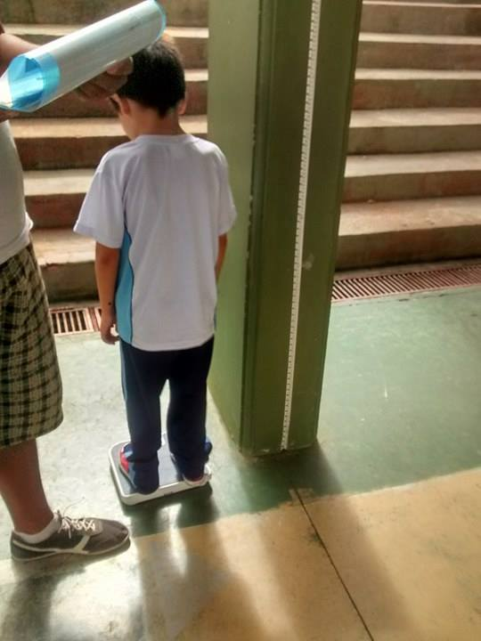

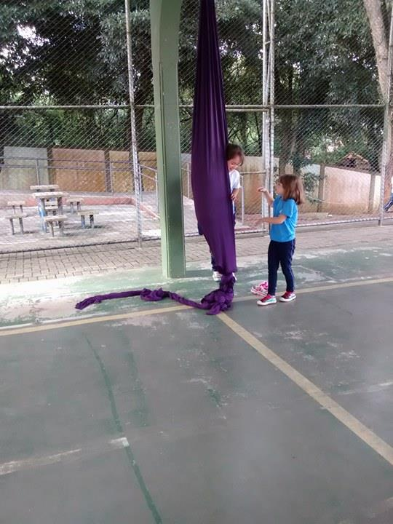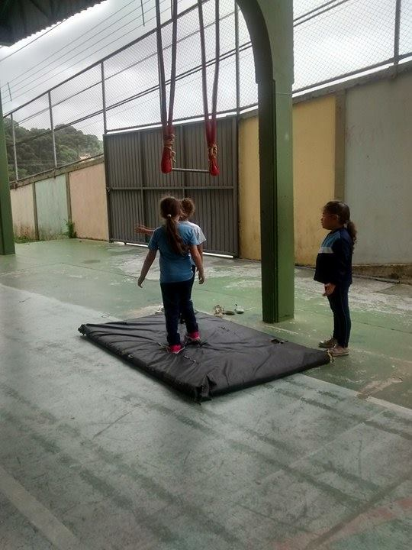

**Escola Municipal Rolândia**

**Relatório: 20/03/17**

**Bolsista: Dhulyane Alberti Dias.**

Devido à greve que iria ser retomada na terça-feira, não se iniciou as atividades que estavam programadas para o bimestre, desta forma, os professores deixaram os alunos com alguns materiais na quadra, livres para poder escolherem com o que brincar. Na primeira aula, que possui a integração com o pré e o primeiro ano, as crianças brincaram bastante com as bolas, os bambolês e tocaram uns instrumentos musicais que tinham em uma caixa.

Já nas últimas aulas, não foi disponibilizado essa caixa, mas as crianças pegaram o carrinho para umas puxarem as outras e os patinetes. Os meninos se separaram em times para jogarem futebol e as meninas ficaram brincando com os bambolês, assim que elas chegaram na quadra e viram a corda amarrada em um pilar, já pediram para abaixa-la para pular. Antes disso, as alunas tentaram escalar no pilar da quadra com a ajuda dessa corda.

Os patinetes causaram um pouco de confusão entre a turma, pois muitas crianças queriam brincar com eles e só estavam disponíveis dois. Com isso, eles aprenderam que precisam dividir de uma forma justa o objeto, para que todos pudessem utiliza-lo um pouco.

As aulas desse dia serviram para estimular a criatividade, pois com tantos objetos espalhados na quadra e uma aula inteira livre para poderem se divertir, as vezes acaba ficando difícil qual brincadeira fazer sem alguma orientação dos professores, mas elas exploraram bem todos os objetos e se divertiram muito.

Na última aula com o segundo ano, os meninos pegaram os colchonetes que estavam espalhados pela quadra, colocaram no fundo dela, perto da grade que ela possui, para que pudessem escala-la e após isso, se jogarem nos colchonetes, algo bem criativo e divertido, muitas crianças gostaram dessa brincadeira.

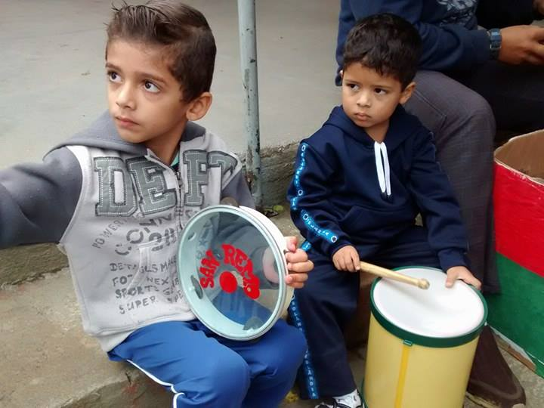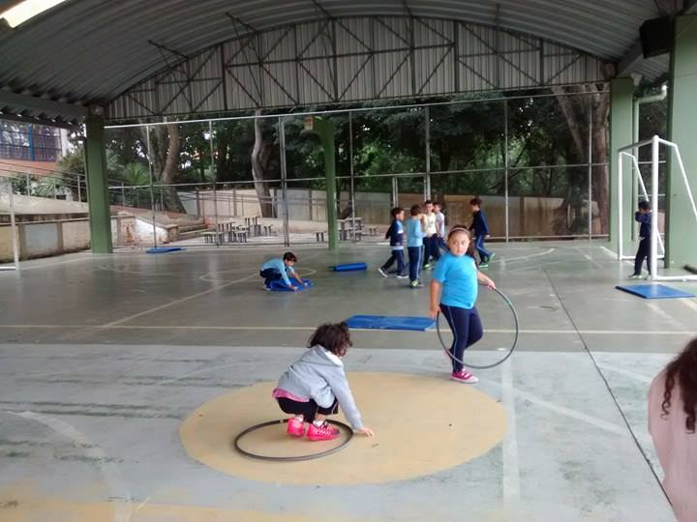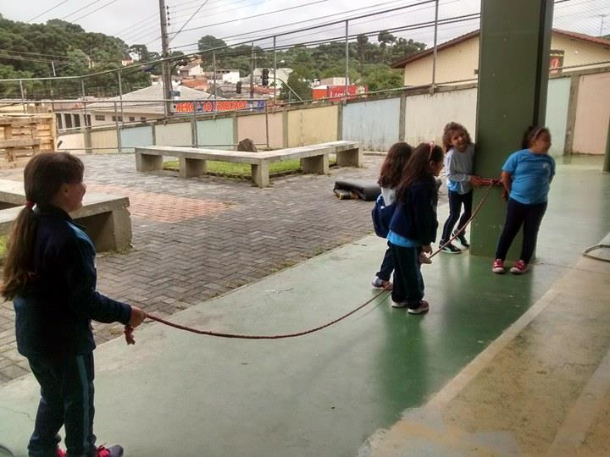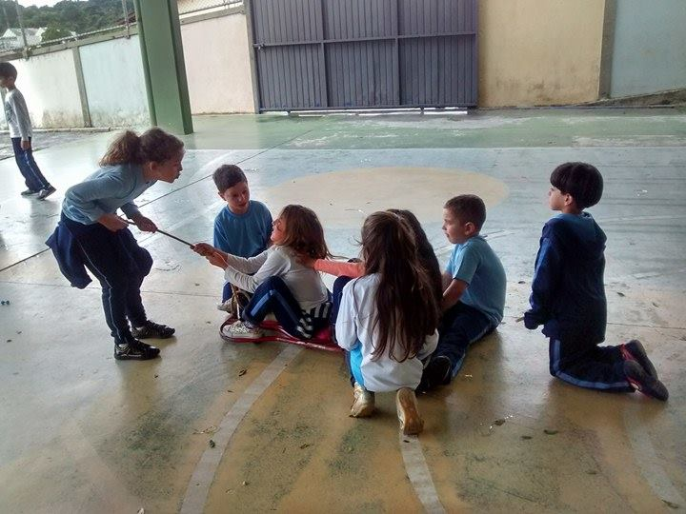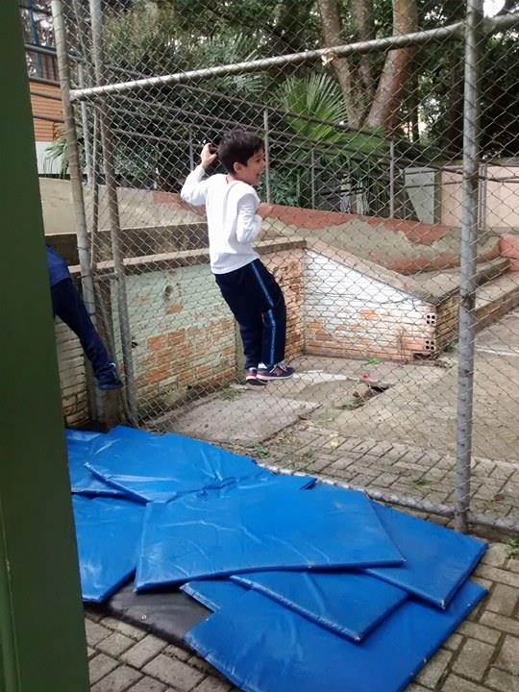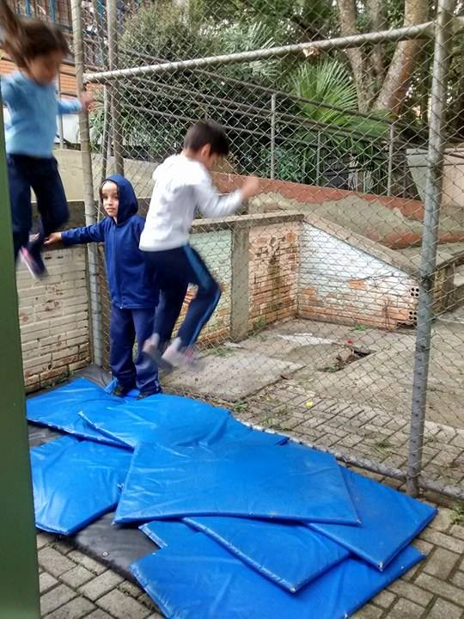

**Escola Municipal Rolândia**

**Relatório: 03/04/17**

**Bolsista: Dhulyane Alberti Dias.**

Dando continuidade ao tema das aulas dá última semana relacionadas ao yoga, a atividade proposta deste dia foi o cumprimento ao sol, chamado de “surya namaskar”, que são diversos movimentos com o objetivo de energizar o corpo.

A turma do primeiro ano estava bem agitada já no início da aula, houve algumas dificuldades na hora dá explicação da atividade, onde alguns alunos acabaram não a realizando pois ficaram de castigos devido a agitação que acabava atrapalhando a aula. Após a primeira explicação e realização dos movimentos do cumprimento ao sol, os alunos acabaram correndo e realizando outras atividades. Depois de um tempo, os professores chamaram novamente eles para explicar mais sobre essa tarefa, que envolvia além dos movimentos realizar a respiração correta. Foi citado também que esses movimentos eram para ser realizados no começo do dia, para trazer boas energias.

Depois ser executado o cumprimento diversas vezes, foi perguntado a turma se era um movimento difícil e se estava ocasionando algum desconforto durante a realização dele. Com isso, foi realizado os cumprimentos novamente, mas de uma forma mais lenta, onde os professores questionavam os alunos se estava doendo e davam conselhos de como realizar melhor os gestos, deixando dá maneira mais confortável possível

A próxima aula foi de integração com o pré e a turma do segundo ano, onde apesar de estar um maior número de alunos, foi a aula mais tranquila da manhã, na qual a maioria das crianças prestaram atenção e realizavam o movimento correto, estando focados no ensinamento.

A última aula foi a mais agitada, com a outra turma do segundo ano, onde as crianças estavam conversando muito, o que dificulta muito a explicação dos professores sobre como será a realização da aula. Com eles foi praticada a atividade de “acorde o urso”, no qual em alguns momentos os próprios alunos decidiam quais animais iriam ser imitados para acordar o urso.

Os professores auxiliaram as crianças na primeira vez que a brincadeira foi realizada, onde depois ficou por responsabilidade delas mesmas se organizarem para continuarem brincando. A atividade foi realizada de uma maneira positiva até certo ponto, onde o problema estava quando elas chegavam perto do urso e nem gritavam direito “acorda” e já saiam correndo, todas gritando. Com isso, percebemos que devido à grande agitação que algumas brincadeiras trazem, os alunos não a produzem da maneira correta até o final devido a ansiedade que estão para conclui-las, onde muitas vezes quando chegam na última parte da brincadeira, eles precisam correr, pois é uma fase semelhante ao “pega-pega” e isso gera agitação, pois o “urso” poderá pegar eles.

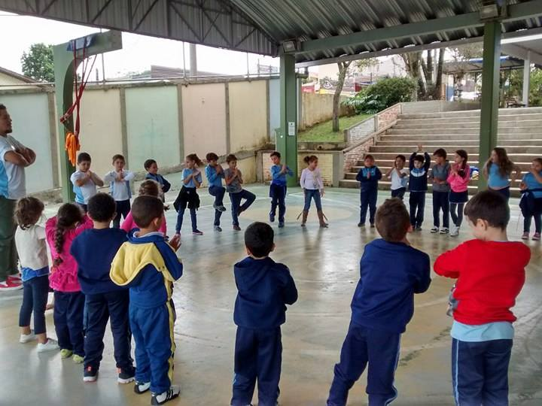

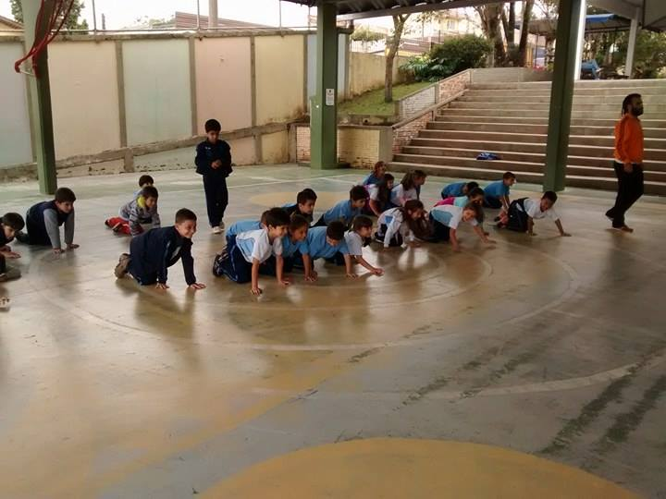

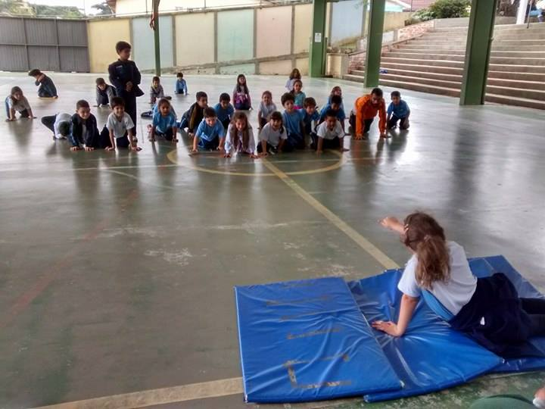

**Escola Municipal Rolândia**

**Relatório: 10/04/17**

**Bolsista: Dhulyane Alberti Dias.**

As aulas da manhã foram iniciadas com o cumprimento ao sol, sendo executado duas vezes, onde na primeira foi para lembrar dos movimentos e de suas sequências, enquanto na segunda vez foi realizando todo o procedimento, com a respiração correta. Após isso, foi mostrado alguns desenhos de animais fazendo posições do yoga, sendo proposto para as crianças reproduzirem os mesmos movimentos, dentre eles a posição da montanha, que é realizada pelo suricata, a postura do guerreiro sendo reproduzido pela onça pintada, o lagarto na posição de triângulo e um gato preguiçoso olhando para cima.

Depois dessas atividades, que foram executadas no círculo do poder, as crianças foram liberadas para poderem brincar e liberar a energia que estava acumulada durante as aulas, esse é um período muito importante, pois muitas vezes elas não conseguem se manter concentradas por muito tempo na aula de educação física pois estão esperando a hora de realmente estarem liberadas para brincar. Para finalizar a aula, foi realizado a mesma dinâmica do começo, porém, sendo feita agora com o cumprimento a lua.

Todas as turmas dessa manhã se dedicaram a realização de todas as atividades, na qual foi possível observar a aprovação dos alunos durante a aula, devido ao foco tão grande de tentar executar os movimentos do yoga. No começo das aulas para as turmas do primeiro ano, integração pré e segundo ano e segundo ano, houve dificuldade na hora da organização do círculo e pouquíssimos alunos não realizavam os movimentos, apesar dos professores estarem incentivando-os.

Durante o tempo em que elas estavam liberadas, algumas crianças acabaram se relacionando com a natureza, mexendo em galhos e folhas que estavam jogados no chão, isso ocorreu em todas as aulas. Os alunos do segundo ano estavam utilizando um pedaço de plástico como uma bola para utilizar no jogo de futebol durante a última aula, a maioria dos meninos estavam envolvidos nessa brincadeira, possuindo apenas uma menina, devido o plástico ser pequeno, acabou gerando alguns empurrões durante o jogo, mas nenhuma briga ou machucado.

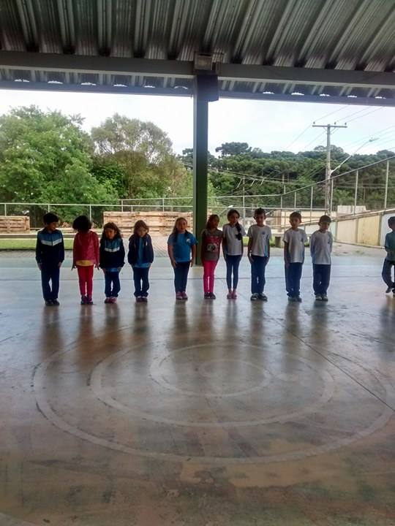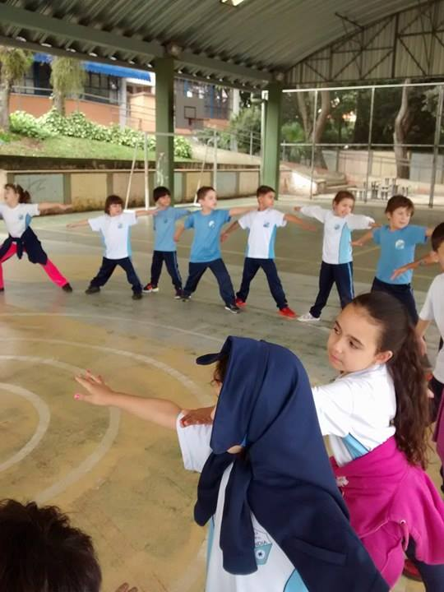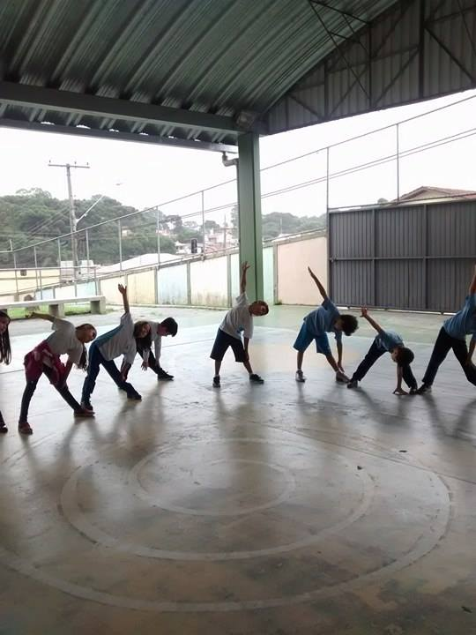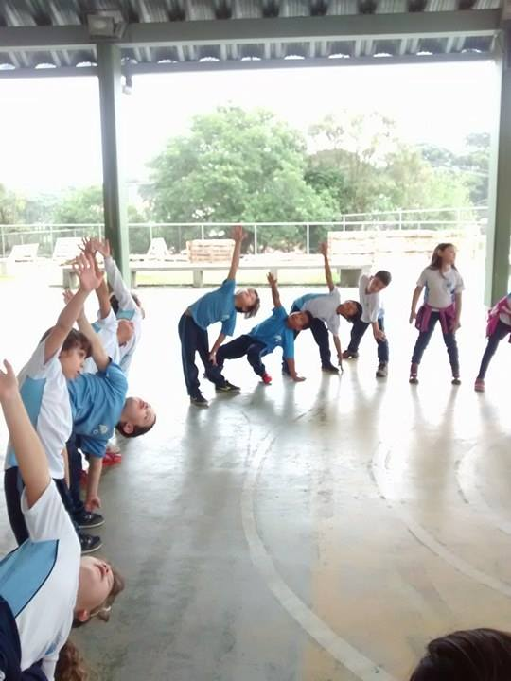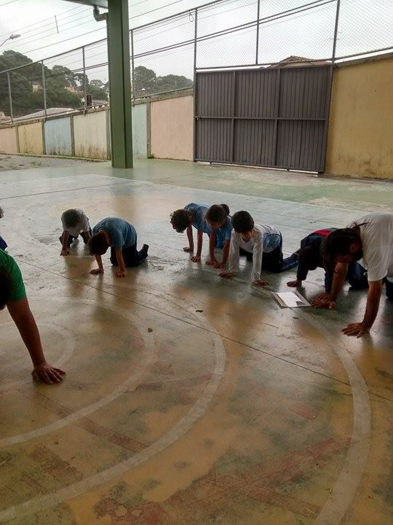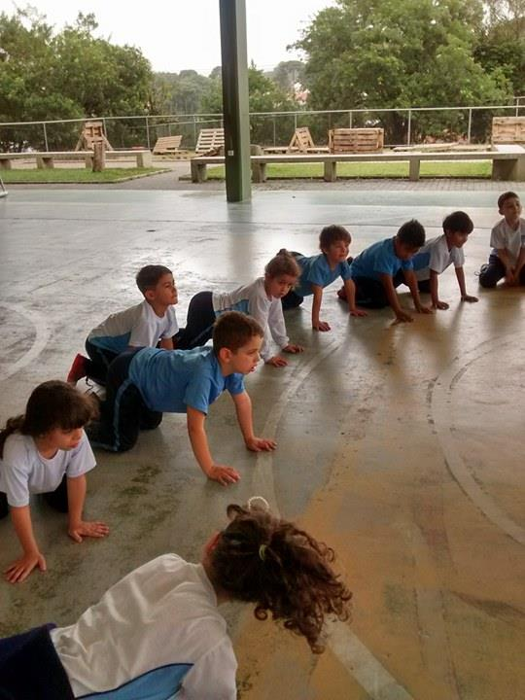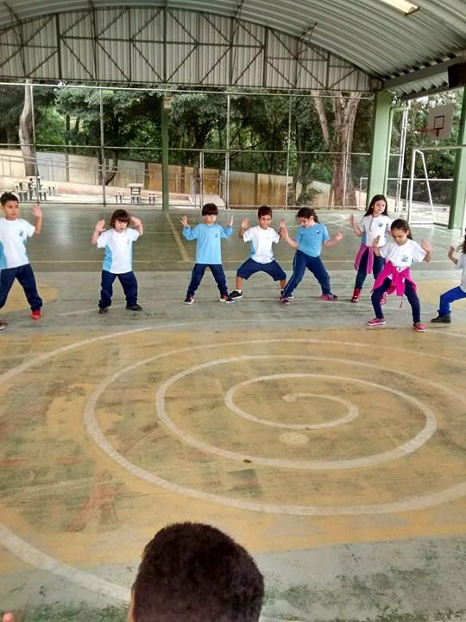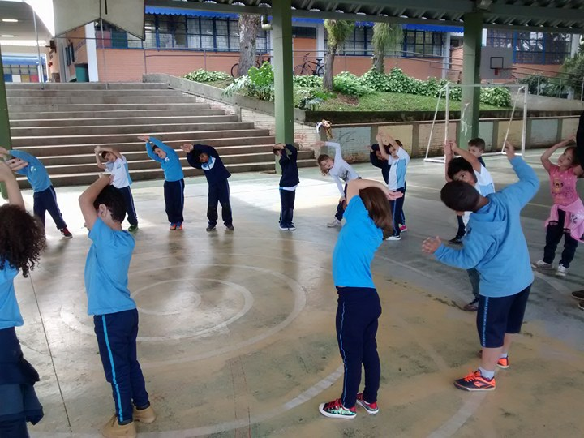

**Escola Municipal Rolândia**

**Relatório: 24/04/17**

**Bolsista: Dhulyane Alberti Dias.**

Devido a programação da escola, o intervalo desse dia foi mais extenso, por motivo de reunião dos professores, com isso, não houve a terceira aula. Como os alunos estão adiantados e se saindo bem com o conteúdo do yoga, as tarefas foram diferentes.

As saudações do sol e da lua foram realizadas em círculo como de costume, porém, a hora livre da turma foi composta com diversas atividades que estavam espalhadas pela quadra, como a bola de basquete, o slackline, um balanço de corda e outro de pano, um mini tatame, patinetes e uma escalada com “degraus” de corda, que possuía um sino no seu topo.

A aula foi repleta de diversão entre os alunos, sendo bem tranquila. Houve grande interação entre a sala, na qual as crianças estavam respeitando as filas dos brinquedos e ajudando seus colegas quando necessário. Na última aula, os alunos estavam incentivando quem estava na escalada a ir até o final e tocar o sino, fazendo assim, a criança finalizar o desafio, mesmo caso estivesse com medo da altura.

Apesar dos alunos estarem com a autonomia na decisão de qual atividade realizar, não houve uma maior concentração em uma brincadeira específica, pois a maioria das crianças brincaram com todos os materiais que estavam espalhados pela quadra, experimentando todas as atividades expostas no ambiente.

Com isso, percebe-se a importância da “hora livre” na aula de educação física com os primeiros anos, para que eles formem uma independência necessária, apesar de serem decisões simples, como em qual brincadeira realizar por primeiro e analisar se quer ou não experimentar as outras.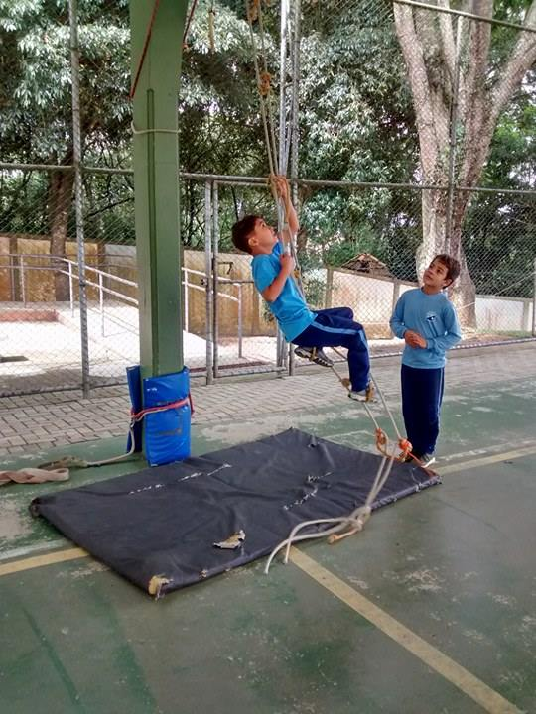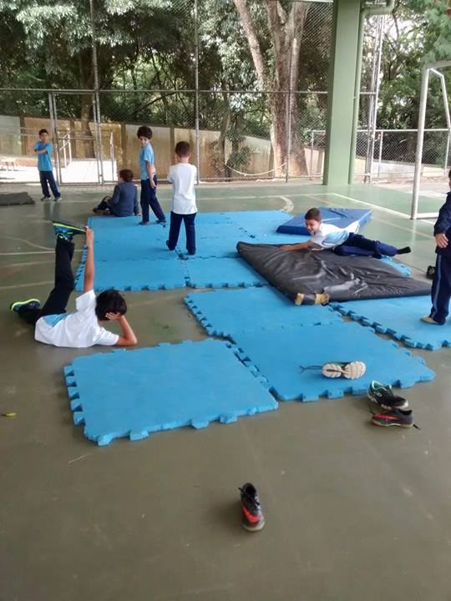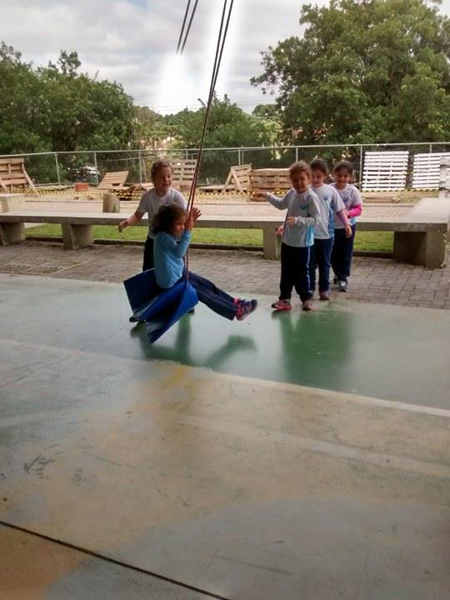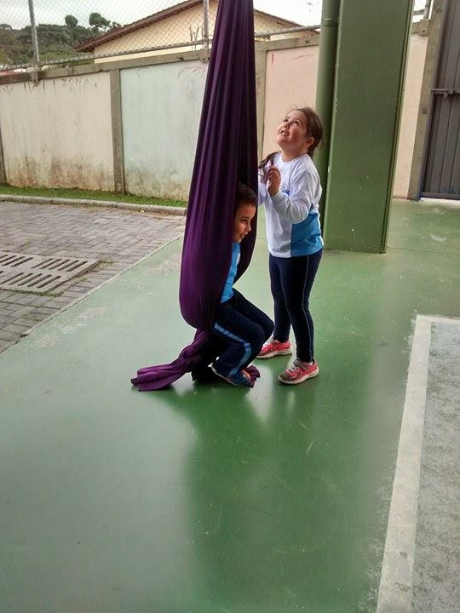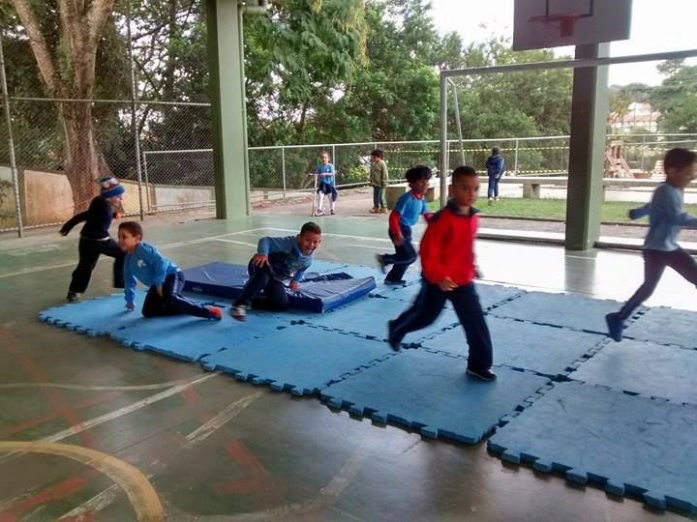

**UNIVERSIDADE FEDERAL DO PARANÁ**

**PIBID – SUBPROJETO EDUCAÇÃO FÍSICA – 0**

**Relatório referente à observação na escola Municipal Rolândia (05\05\2017).**

**Bolsista: Claudemir Luiz da Rosa Junior.**

Na primeira turma foi realizada a brincadeira da mãe polenta, a brincadeira consistia em um aluno ser a mãe ou pai e o restante da turma eram os filhos. Partindo de uma história fantasiada em que um dos pais estavam preparando polenta e os filhos pediam aos pais o alimento que davam ordens aos filhos para que realizassem atividades antes de comer, como lavar as mãos, escovar os dentes etc. Após realizarem as atividades e conseguirem comer a polenta escondido dos pais ocorre um pega-pega, onde os pais correm atrás dos filhos.

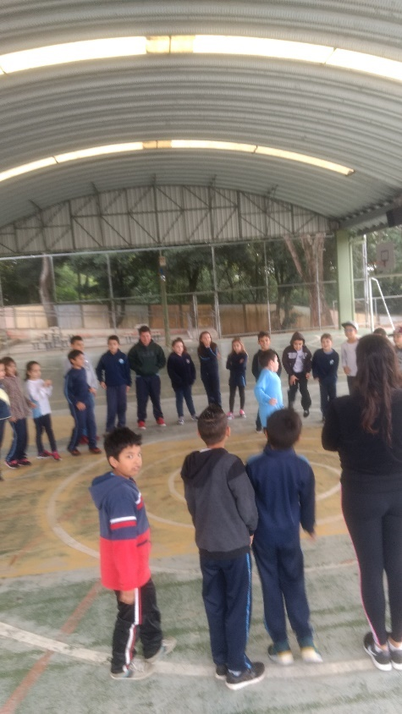

Nas demais turmas foi realizada a brincadeira da ‘’Mãe Baleia’’, brincadeira essa que consistia em dividir a quadra em 3 faixas, onde na faixa do meio ficava um aluno que se denominava a ‘’baleia’’, os demais alunos ficavam em outra faixa e tentavam atravessar para a terceira faixa sem ser pego pela baleia, o aluno que fosse pego pela baleia tornava-se peixe e ajudava a baleia a pegar os demais.

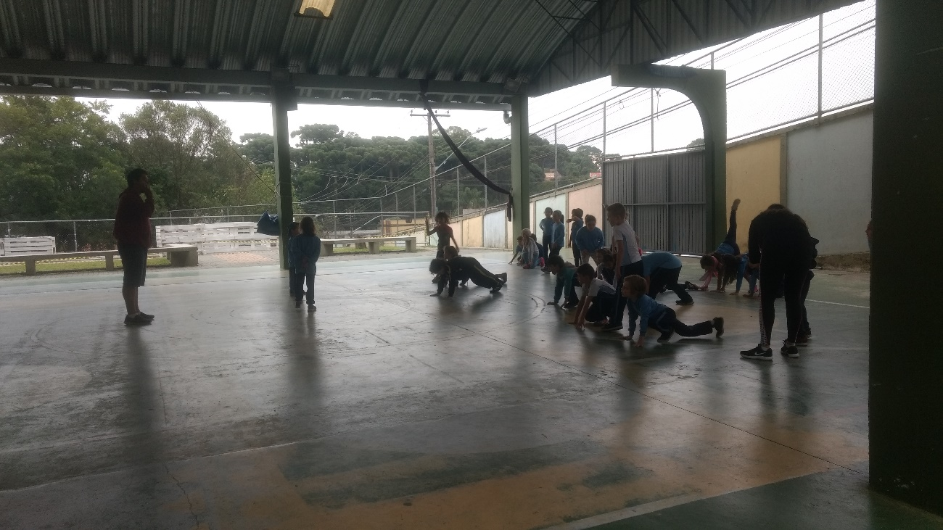

Na última turma do dia, após a realização da ‘’mãe baleia’’ foi passado aos alunos um período de livre exploração, onde ficavam livres para realizar as atividades que bem entenderem, disponíveis no local. Interessante observar neste momento a autonomia que os alunos tiveram para organizar tais atividades, por exemplo, por decisão própria um aluno, com síndrome de down inclusive, organizou os colegas para a realização de um jogo de basquete. O menino, organizou tudo de maneira muito ‘’correta’’, fazendo a frente pediu para que seus colegas fossem ao paredão para a escolha das equipes, separou mais um para que com ele escolhesse a equipe. As escolhas das equipes foram feitas de maneira equilibrada a partir das intervenções desse aluno. Tal acontecimento me impressionou bastante. O jogo ocorreu de forma limpa e harmoniosa e as regras criadas por eles mesmo foram respeitadas, sempre com a liderança do menino com down, enfatizando assim, a importância da inclusão social.

Na foto abaixo ficou registrado o momento em que o aluno com síndrome de down para o jogo para explicar ‘’as regras’’ aos seus colegas.

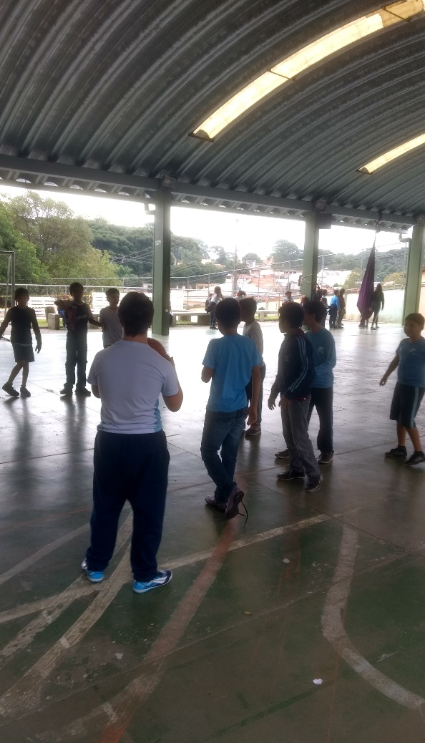

Outro ponto que vale ressaltar observado no dia, foi a união dos alunos. Não podendo dizer ser um dia atípico, mas neste dia em especifico havia uma grande união e cooperação entres os alunos, tanto para a realização das atividades quanto parceria em si.

